Snart dags för Sveriges största fågelräkning

BirdLife Sveriges ”Vinterfåglar Inpå Knuten” 26 – 29 januari 2018

I slutet av nästa vecka drar den stora fågelräkningen ”Vinterfåglar Inpå Knuten” igång. Den genomförs i år för 13:e gången och handlar om att räkna alla fåglar som besöker landets fågelbord och andra fågelmatningar. De senaste åren har drygt 20 000 svenska hushåll deltagit i räkningen och rapporterat sina resultat. Det stora antalet till trots, utgör dessa 20 000 bara en liten del av alla de svenska hushåll som matar fåglar varje vinter. Vi räknar med att uppemot 500 000 hushåll matar fåglar varje vinter, och de blir bara fler och fler. Fågelmatning är en folkrörelse.

Vi matar fåglar både för att fåglarna och vi själva ska må bra: Livet kring fågelborden betyder nämligen mycket även för vårt eget välbefinnande! Fåglarna skänker liv och rörelse åt annars mörka och kanske händelselösa vinterdagar.

Alla som har fågelmatningar uppmanas nu att försöka räkna de fåglar som besöker ”de dukade borden” under sista helgen i januari. Uppgifterna rapporteras sedan till BirdLife Sverige (Sveriges Ornitologiska Förening) där en sammanställning görs. Rapporteringen görs bäst via föreningens hemsida för ändamålet www.vinterfaglar.se, men det är också möjligt att rapportera via en gratis-app liksom via post på ett särskilt rapportkort. Notera att rapporteringsverktyget på internet öppnas först när räkningen startar – det vill säga den 26 januari.

Räkningen startar fredagen 26 januari och avslutas måndagen 29 januari. I och med att det går att räkna även under fredagen och måndagen kan förskolor, skolor, arbetsplatser med flera också medverka.

Med ”Vinterfåglar Inpå Knuten”, som denna fågelräkning kallas, får vi in ett stort material med spridning över hela landet. Varje år presenterar vi en nationell topplista och, i mån av intresse, även regionala topplistor. Med undantag för att talgoxen alltid toppar den nationella listan, varierar ordningsföljden mellan fåglarna en hel del, bl.a. på grund av väder och snöförhållanden. Men räkningen har även en mera allvarlig bakgrund. Under de tolv år som räkningen pågått har vi redan fått nya värdefulla kunskaper om våra vinterfåglar och de villkor som påverkar deras liv.

Vi hoppas kunna återkomma redan söndagen 28 januari med preliminära resultat från årets räkning.

På följande länk finns fria pressbilder på aktuella fåglar att hämta: http://birdlife.se/bilder-vik

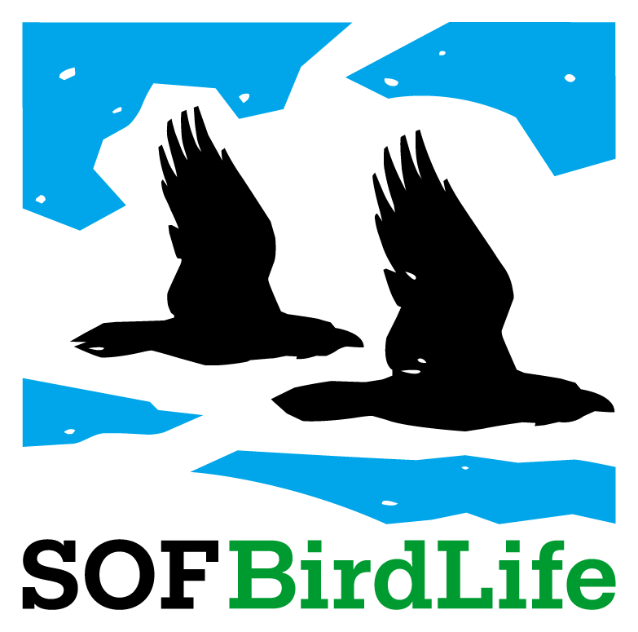
Frågor besvaras av:

Anders Wirdheim, 070-513 75 76
Staffan Müller, 070-322 23 45

